基于双模接口的测试系统设计
杨燕姣^{1,2} ,张会新^{1,2} ,刘文怡^{1,2}
（1.中北大学电子测试技术国家重点实验室， 山西 太原 030051；
2.仪器科学与动态测试教育部重点实验室，山西 太原 030051）
摘要：为了对飞行设备进行各种性能参数的测试，同时避免因环境因素而带来的数据传输不稳定的问题，使用双模接口（以太网接口与USB接口）实现上位机与测试系统的通信，通过对采样电路进行优化产生多路高精度信号并实时监测接收返回的群信号。经实验证明，系统完全可以完成一般环境中的功能测试，并提高了系统测试精度与传输数据的可靠性。
关键字：双模接口，测试系统，高精度，以太网；
【中图分类号】TN431.2 【文献标识码】A

The Design of Test System Based on Dual Mode Interfaces
Yang Yanjiao^{1,2},Zhang Huixin^{1,2} ,Liu Wenyi^{1,2}
(1.National Key Laboratory for Electronic Measurement Technology, Shanxi Taiyuan 030051;
2. Key Laboratory of Instrumentation Science & Dynamic Measurement of Ministry of Education, Shanxi Taiyuan 030051)
Abstract: According to test for a variety of performance parameter of flight equipment, while avoiding instability problems of data transmission caused by environmental factors, Using dual-mode interfaces (Ethernet interface and USB interface) to communicate with the PC and testing system .By optimizing the sampling circuit generates signals and multi-channel high-precision signals and real-time monitor receives the returned group signals .The experimental evaluation shows that the system can complete a variety of functional testing environment and improve the testing accuracy and the reliability of data transmission system.
Key words: dual-mode interfaces ,The test system , high-precision, Ethernet；
0引言
在测试系统中，可通过产生各种信号来模拟航天信号以便测试系统的性能。而随着研究环境越来越复杂多变，被测设备就需要在不同的环境中进行测试，所以本文设计的测试系统选用以太网和USB的双模接口方式实现上位机与测试系统的无缝通信。可通过上位机下发大量用户定义的信号，在交互模式下进行数据监控，数据分析，发出各种模拟信号并接收回传的PCM码流信号，从而增强测试系统的通用性以解决一种总线方式无法满足一般环境下的测试，同时通过优化采样电路以提高输出信号的分辨率和精度^{[1-2]}，以满足实际输出信号精度需要。

1系统组成
整个测试系统有USB与以太网两种总线接口实现与上位机的通信，即可通过USB接口进行近距离通讯，又可以通过以太网路由中继器进行远程通讯。为配合数字量变换器的使用，上位机选取通信模式后，将命令下发给测试台，先将数据进行缓存，然后通过FPGA解析命令后发送给各个信号源模块并经过高精度采样电路输出各种模拟航天信号的电信号，并同时发出帧同步与码同步信号给数字量变换器。数字量变换器接收到信号后将返还参数信号给数字量变换器测试台，参数信号经数据回读处理后通过双模通信返还回上位机，从而组成了一个完整的闭环检测系统。系统设备的总体框图如图1所示。
图1 系统设备总体框图
2硬件电路设计

2.1 以太网接口设计

以太网传输方式进行电路设计时需在TX与RX处连接一个以太网络变压器T1-6T来对信号电平耦合。此外以太网络变压器也相当于一个中继器，既可实现计算机对测试台一对多的控制还可增强信号强度而大大的增加数据的传输距离，使W5300端口与外部隔离，增强抗干扰能力，在外接设备电压不匹配时仍能正常工作^{[3-4]}。
以太网接口芯片（W5300）选用的是Wiznet公司的，内部集成了10/100M以太网控制器，支持TCP、UDP、ICMP、IPV4、APP等多种协议,使用方便可靠^{[5]}。初始化设定的W5300中各个寄存器的值都存放在FPGA内部IP核搭建的ROM中。本测试系统选用的是UDP协议，虽然TCP协议安全与准确性相对较高，但是其占用的资源大，速率也非常慢，所以采用了UDP协议。

2.2 USB接口设计
USB接口芯片选用FT245BM，选用自供电模式，可有效防止计算机的突然断电与系统正常工作时不同信号间的互相干扰。FT245BM一方面可以接收USB总线传输的上位机数据，并将有效数据转换为并行I/O格式的数据传输给外控制器；另一方面外部控制器还可通过I/O将需要发出的数据转换成能被主机识别的USB总线协议的数据格式。FT245BM芯片内部含有384字节的发送FIFO和128字节的接收FIFO作为USB数据的缓冲区。

2.3 高精度采样电路设计
模数转换电路选用的芯片是AD7945，AD7945是12位数模转换器，精度为（公式1），分辨率为（公式2）。而AD7945是倒T形电阻网络D/A转换器，根据逐级分流传递和叠加原理，其输出模拟量与输入数字量的关系式
（公式3），
为FPGA输入引脚的输入值。其比权电阻网络的D/A转换器基准电压稳定性好，比值精度也高，各支路之间不存在传输上的时间差从而提高了转换器的转换速度，也能减少动态过程中输出端可能出现的尖脉冲。数字信号经过AD7945转换成模拟信号后，先由第一级运放AD827对信号I/U 转换，再经过后一级运放低通滤波，信号的截止频率为
（公式4），
选用ADG506控制模拟信号开断，导通时间t_{on}与关断时间t_{off}的最大值均为400ns，因此16通道开关切换频率最小为：
（公式5）
在经过运放放大与跟随，可得到需要的直流量。图2为数模拟转换接口电路。
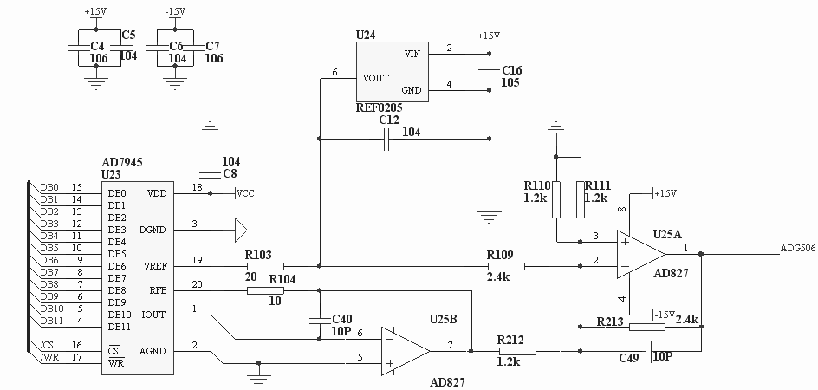
图2 数模转换接口电路

3 逻辑设计
系统首先进行上电复位，在各个芯片复位完成后便开始监测W5300与FT245是否有数据读入（通过上位机设置是usb模式或以太网模式）。当上位机发出命令后，便自动将命令数据存至FPGA内部RAM,随后系统将存入RAM的命令取出、解析与下发。命令中有48路指令信号、10路模拟加速度信号、8路模拟陀螺信号同时发送帧同步与码同步信号。与此同时，系统循环监控接口是否有新命令下发，若无命令时则实时上传数字量变换器发出的群信号。图3为系统工作流程图。
图3 系统工作流程
控制计算机下传命令字全帧一共70字节。2字节帧头、2字节帧尾、中间66字节数据包含30路带电指令、18路不带电指令、18路脉冲信号，可设置脉冲信号的频率与个数。上电后，帧同步与码同步信号自动循环发出，帧同步信号周期为25ms，脉冲宽度为50us。一个帧同步周期中有128个码同步波道，每个波道宽度为97.656us，每个波道内含有8个频率为81.92KHZ占空比为50%的脉冲。在FPGA程序中，使用20M晶振并选用的19位计数器count0,当count0计数大于0小于1000时,帧同步信号置高，脉宽为50us。当count0计数大于1000小于500000时，帧同步信号置低，实现一个帧同步周期。码同步一个波道周期为195.313us并选用count1计数，当count1计数大于0小于1953时码同步波道信号量置高为码同步波道产生时间，当count1计数大于1953小于3096之后码同步波道信号量置低。码同步周期为12.2075us，当帧同步为低电平时，计数器count2计数，由于占空比为50%，所以前123个数是码同步高电平，后123个数为低电平。图4为模拟加速度、陀螺脉冲模块控制时序图。
图4脉冲信号控制时序图
4 实验结果
本文对测试系统工作的可靠性和准确性进行了验证，由上位机发送命令，测试系统输出信号。图5为速率陀螺输出波形（差分形式）。图6为群信号监控过程中回传PCM码流数据的部分截图，经过多次测试，本测试系统能可靠的接收数字量变换器发回的信号，即00-7F的递增数，帧头为14、6F，帧尾为EB、90，还有两个字节的帧计数。由图5图6可知，输出的模拟信号正确且接收回的PCM码流正确，所以可知本系统完全可以输出要求的模拟信号并接收回传的监测信号，从而验证了系统的可行性与可靠性。

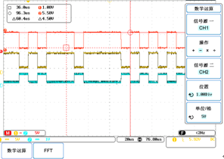
图5 速率陀螺信号源（差分形式）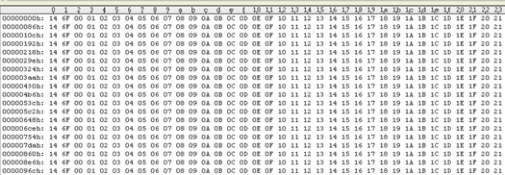
图6 接收PCM码流数据

5 结束语
本测试系统采用以太网与USB接口实现通信，既可通过USB接口进行近距离的通讯传输，又可通过以太网路由中继器进行远程的通讯传输从而解决了环境因素对传输数据不稳定的问题的限制，大大增强了测试系统的通用性 ^{[6]}。同时通过高精度采样电路使精度可达0.0244%，也满足精度要求。结果也证明，测试系统能正确接收上位机下发命令输出信号源同时能正确接收数字量变换器发出的群信号，完全可以满足测试实验的使用，为系统测试提供了有力的保证。
参考文献：
[1] 王少克.基于W5300的高速硬件以太网解决方案[J].电子设计应用，2009,7（4）：95-96．
[2] 游雪峰，文玉梅，李平.以太网分布式数据采集同步和实时传输研究[J].仪器仪表学报,2006, (4): 384-388.

[3] WIZnet W5300 Datesheet Verl. 2.2[R].2008

[4] 乔文生,张彦军,李鹏飞等.基于以太网接口的信号源设计[J].计算机测量与控制,2012.20(10):2844-2846.
[5] Jeffrey Richter.Windows 核心编程[M].北京：机械工业出版社, 2000.
[6] 张勇，甄国涌，王丽莉等.基于W5300的以太网数据传输硬件设计及优化[J].兵工自动化及仪表,2011,38(8): 2-4
第一作者简介：
杨燕姣（1988-），女，在读研究生，主研测试计量技术及仪器。
地址：山西省太原市中北大学先进制造中心418室，电话：18734137177
E-mail:20363911@qq.com
邮编：030051

